**BỘ GIÁO DỤC VÀ ĐÀO TẠO**

**TRƯỜNG ĐẠI HỌC GIAO THÔNG VẬN TẢI**

**BÁO CÁO BÀI TẬP LỚN**

**ĐỀ TÀI : QUẢN LÝ LỊCH HỌC THỜI KHÓA BIỂU**

Giảng viên hướng dẫn : Nguyễn Hữu Luân

Sinh viên thực hiện : Nguyễn Trọng Nghiêm

Nguyễn Trọng Kiên

Phan TIến Đạt

Nguyễn Trọng Việt

Lớp: CNTT3-K65

**Hà Nội, Tháng 10 Năm 2025**

# **MỤC LỤC**

**MỤC LỤC…………………………………………………………………………………………** [**2**](https://docs.google.com/document/d/1XM0QZfYSPXfn-zD1Ie9rMA1drUbFM1py/edit#heading=h.b7datqh1nyt) **LỜI MỞ ĐẦU…………………………………………………………………………..............… 3**

**CHƯƠNG 1: ĐỀ TÀI…………………………………………………………………….………** [**4**](https://docs.google.com/document/d/1XM0QZfYSPXfn-zD1Ie9rMA1drUbFM1py/edit#heading=h.h3nqisoq1dh3)

**1.1. Sơ lược về hệ thống…………………..…………………………………………………...** [**4**](https://docs.google.com/document/d/1XM0QZfYSPXfn-zD1Ie9rMA1drUbFM1py/edit#heading=h.6kmrnphti4q6)

**2.2. Nghiệp vụ của hệ thống……………………………………………………………….…. 5**

**CHƯƠNG 2: MÔ TẢ HỆ THỐNG…….……………………………………………….………** [**7**](https://docs.google.com/document/d/1XM0QZfYSPXfn-zD1Ie9rMA1drUbFM1py/edit#heading=h.glz78qvb9w7h)

**2.1. Các phân hệ của hệ thống ……………………………………………………………... 7**

**2.2. Một vài chức năng chính của hệ thống………………………………………………. 9**

**2.3. Quy trình hoạt động……………………………………………………………………. 11**

**CHƯƠNG 3: PHÂN TÍCH HỆ THỐNG………………….…………………………………... 12**

**3.1. Sơ đồ chức năng nghiệp vụ……………………………………………………………… 12**

**3.2. Sơ đồ dông dữ liệu……………………………………………………………………….. 12**

**CHƯƠNG 4: TRIỂN KHAI……………………….…………………………………………… 19**

**4.1. Cấu trúc thư mục dự án ………………………………………………………………..... 19**

**4.2. Giao diện thu được của mỗi một trang trong website…………………………………. 20**

**CHƯƠNG 5: KIỂM THỬ…………………….………………………………………………… 20**

**5.1. Mục tiêu phát hiện lỗi trong quá trình thiết kế………………………………………… 25**

**5.2. Cách thức xây dựng các test case link, effect, data validation………………………… 26**

**CHƯƠNG 6: TỰ ĐÁNH GIÁ………………………………………………………….….…… 29 6.1. Tự đánh giá điểm nhóm ………………….……………………………………………….. 29**

**6.2. Bảng tự đánh giá điểm nhóm…………...………………………………….……………. 29**

2

# **DANH MỤC HÌNH ẢNH**

Hình 2.3 Quy trình hệ thống.................................................................................................................................11

Hình 3.1.1 Sơ đồ chức vụ bộ phận thiết kế....................................................................................................12

Hình 3.1.2 Sơ đồ về dòng dữ liệu.......................................................................................................................13

HÌnh 3.2. Sơ đổ sitemap………………………………………………………………………………………………….14

Hình 3.3.1. Wireframe cho đăng nhập……………………………………………………………………………..15

Hình 3.3.2. Wireframe cho trang chủ……………………………………………………………………………….16

Hình 3.3.3. Wireframe cho trang chủ……………………………………………………………………………….16

Hình 3.3.4. Wireframe cho thời khóa biểu……………………………………………………………………….17

Hình 3.3.5. Wireframe cho bài tập…………………………………………………………………………………..17

Hình 3.3.6. Wireframe cho thống kê………………………………………………………………………………..18

Hình 3.3.7. Wireframe cho cài đặt…………………………………………………………………………………...18

Hình 4.4. Giao diện giới thiệu…………………………………………………………………………………………20

Hình 4.5. Giao diện đăng kí…………………………………………………………………………………………… 20

Hình 4.6. Giao diện đăng nhập………………………………………………………………………………………..21

Hình 4.7. Giao diện quên mật khẩu…………………………………………………………………………………21

Hình 4.8. Giao diện trang chủ…………………………………………………………………………………………22

Hình 4.9. Giao diện thời khóa biểu………………………………………………………………………………….22

Hình 4.10. Giao diện bài tập……………………………………………………………………………………………23

Hình 4.11.Giao diện thống kê bài tập………………………………………………………………………………23

Hình 4.12. Giao diện cài đặt……………………………………………………………………………………………24

**LỜI MỞ ĐẦU**

Trong thời đại công nghệ thông tin phát triển mạnh mẽ như hiện nay, việc ứng dụng các công nghệ web vào công tác quản lý và tra cứu thông tin trong các cơ sở giáo dục là xu hướng tất yếu. Một trong những công việc quan trọng của nhà trường, giáo viên và sinh viên là **quản lý và theo dõi lịch học – thời khoá biểu** một cách khoa học, chính xác và thuận tiện.

Tuy nhiên, việc quản lý thời khoá biểu theo phương pháp thủ công hoặc qua bảng thông báo truyền thống thường gây ra nhiều bất cập: thông tin dễ sai sót, khó cập nhật khi có thay đổi, và người học khó theo dõi kịp thời. Chính vì vậy, nhóm em đã lựa chọn và thực hiện đề tài **“Xây dựng website Quản lý lịch học – Thời khoá biểu”** nhằm khắc phục những hạn chế trên.

Website được xây dựng với mục tiêu **giúp người dùng có thể dễ dàng quản lý, tra cứu và cập nhật lịch học** thông qua giao diện thân thiện, tiện lợi và có tính linh hoạt cao. Hệ thống hướng tới việc hỗ trợ hiệu quả cho cả người quản lý (giáo viên, phòng đào tạo) và người học (sinh viên, học viên), góp phần hiện đại hoá công tác quản lý trong nhà trường.

Thông qua việc thực hiện đề tài này, nhóm em mong muốn củng cố kiến thức về **lập trình web, cơ sở dữ liệu, và tư duy thiết kế hệ thống**, đồng thời tạo ra một sản phẩm có tính ứng dụng thực tế trong đời sống học tập.

3

**CHƯƠNG 1: ĐỀ TÀI**

## **1. Sơ lược về hệ thống**

1.1. Giao diện người dùng :

* Trang chủ: Cung cấp cái nhìn tổng quan về hệ thống thời khoá biểu, giới thiệu các chức năng chính và thông tin nổi bật trong tuần.
* **Trang danh mục lớp học / môn học:** Liệt kê danh sách các lớp học, môn học, kèm thời gian học, phòng học và giảng viên phụ trách.
* **Trang chi tiết lịch học:** Hiển thị chi tiết từng buổi học với thời gian, địa điểm, tên môn, giảng viên và ghi chú bổ sung (nếu có).

1.2. Hệ thống quản lý người dùng:

* **Đăng ký và đăng nhập:** Cho phép người dùng tạo tài khoản hoặc đăng nhập để truy cập các chức năng cá nhân hóa (xem lịch học riêng, cập nhật thông tin, v.v...).
* **Quản lý hồ sơ cá nhân:** Người dùng có thể chỉnh sửa thông tin cá nhân, thay đổi mật khẩu và theo dõi lịch học của riêng mình.

1.3. Quản lý sự kiện và  nội dung:

* Quản lý sự kiện: Quản trị viên có thể thêm, sửa, xoá hoặc cập nhật thời khoá biểu của từng lớp học, môn học hoặc giảng viên.
* Quản lý nội dung: Cho phép đăng tải các thông báo, cập nhật thay đổi lịch học (ví dụ: dời tiết, nghỉ học, đổi phòng).
* **Tìm kiếm và lọc:** Hỗ trợ tìm kiếm lịch học theo tên môn, lớp học, giảng viên hoặc thời gian.

1.4. Giao diện hiển thị tin tức:

* Hiển thị các tin tức mới: Cập nhật thông tin liên quan đến thay đổi trong thời khoá biểu, thông báo học vụ hoặc lịch thi.

4

* Phân trang tin tức: Tổ chức tin tức theo từng chuyên mục, giúp người dùng dễ dàng theo dõi và tra cứu thông tin quan trọng.

**2. Nghiệp vụ của hệ thống**

Hệ thống Quản lý lịch học – Thời khoá biểu được thiết kế nhằm hỗ trợ quá trình quản lý, cập nhật và tra cứu lịch học cho sinh viên, giảng viên và cán bộ quản lý. Các nghiệp vụ chính của hệ thống bao gồm:

2.1. Quản lý người dùng và tài khoản

* Cho phép người dùng đăng ký, đăng nhập và đăng xuất tài khoản.
* Quản lý thông tin cá nhân: người dùng có thể xem, chỉnh sửa thông tin cá nhân, đổi mật khẩu khi cần thiết
* Hệ thống có chức năng xác thực và phân quyền người dùng, đảm bảo mỗi loại tài khoản (quản trị viên, giảng viên, sinh viên) chỉ được truy cập và thực hiện các chức năng phù hợp.

2.2. Quản lý lịch học và nội dung

* Thêm, sửa, xoá và cập nhật lịch học cho từng lớp, môn học hoặc giảng viên.
* Cho phép nhập thông tin chi tiết như tên môn học, ngày học, tiết học, phòng học, giảng viên phụ trách, và ghi chú.
* Phân loại và sắp xếp lịch học theo tuần, tháng hoặc theo môn học, giúp người dùng dễ dàng tìm kiếm và theo dõi.
* Cập nhật thông báo thay đổi thời khoá biểu (ví dụ: đổi phòng, hoãn học, học bù).

5

2.3. Tương tác người dùng với hệ thống

* Người dùng (sinh viên, giảng viên) có thể xem lịch học cá nhân hoặc lịch của lớp mình.
* Cung cấp chức năng tìm kiếm nhanh theo tên môn, giảng viên hoặc ngày học
* Hệ thống gửi thông báo tự động khi có thay đổi trong lịch học hoặc lịch thi
* Cho phép người dùng in hoặc xuất file thời khoá biểu khi cần thiết.

2.4. Quản trị hệ thống

* Quản lý danh sách người dùng, bao gồm thêm, sửa, khoá hoặc xoá tài khoản.
* Theo dõi hoạt động hệ thống, ghi nhận lịch sử cập nhật lịch học, đăng nhập và thao tác của người dùng.
* Đảm bảo an toàn dữ liệu, sao lưu định kỳ và phân quyền truy cập hợp lý.

2.5. Giao diện người dùng dễ sử dụng

* Thiết kế giao diện thân thiện, trực quan và dễ thao tác cho cả người học và người quản trị.
* Hỗ trợ giao diện thích ứng (responsive) trên nhiều thiết bị: máy tính, máy tính bảng và điện thoại.
* Cung cấp màu sắc, bố cục và biểu tượng rõ ràng, giúp người dùng dễ theo dõi thời khoá biểu và thông báo mới nhất.

6

**CHƯƠNG 2: MÔ TẢ HỆ THỐNG**

**2.1. Các phân hệ của hệ thống**

**2.1.1. Phân hệ quản lý hệ thống**

Phân hệ bao gồm các bộ phận:

- Bộ phận thiết kế

- Bộ phận xét duyệt

- Bộ phận lưu trữ

**2.1.1.1. Bộ phận thiết kế**

a. Cập nhật

- Tình trạng giảng viên

- Phòng học

- Địa điểm

- Số môn học

- Số tín chỉ

- Tổng số tiết trên

b. Quản lý cơ sở dữ liệu:

- Xoá tiết

- Xóa môn học

- Xóa thời khóa biểu

- Thay đổi giảng viên

- Thay đổi phòng học

- Chuyển tiết

- Hoán vị các tiết

c. Xếp thời khóa biểu theo các tiêu chí ưu tiên

- Ưu tiên theo lớp.

- Ưu tiên theo giảng viên.

- Ưu tiên theo môn học.

- Ưu tiên theo các tiết cố định.

7

- Ưu tiên theo ca học.

d. Tính toán khối lượng giảng dạy của giảng viên theo chu kỳ học, theo

tuần và theo ngày.

e. Tính toán khối lượng học tập của sinh viên theo học kỳ, theo tuần và

theo ngày.

f. Tìm kiếm giảng viên dạy thay cho từng tiết học.

**2.1.1.2. Bộ phận xét duyệt**

a. Khóa dữ liệu xếp thời khóa biểu theo các kiểu: khóa toàn bộ, theo lớp,

theo môn học, theo giảng viên,…

**2.1.1.3. Bộ phận thông tin**

a. Xuất kết quả xếp thời khóa biểu sang các file HTML, các file này được

liên kết chặt chẽ thuận tiện cho việc tra cứu, và có thể đưa ngay lên Website cho

giảng viên và sinh viên tra cứu thuận tiện.

b. Gửi thời khóa biểu cho các giảng viên và sinh viên qua Email.

c. In ấn thời khóa biểu, các báo cáo.

d. Sao lưu và phục hồi dữ liệu

**2.1.2. Phân hệ người dùng**

* Giảng viên:

a. Biết được lịch chính xác các ngày lên lớp, dạy lớp nào, và tại phòng học

nào.

b. Tìm kiếm thông tin vào một ngày giờ cụ thể có tiết dạy hay không.

c. Gửi yêu cầu xếp lại thời khóa biểu.

* Sinh viên:

a. Biết được lịch chính xác các ngày học, học môn nào, và tại phòng học

nào.

b. Tìm kiếm thông tin vào một ngày giờ cụ thể có học hay không.

8

c. Thống kê được số lượng tiết học, ngày học của từng môn theo tuần hoặc

theo học kỳ.

**2.2. Một vài chức năng chính của hệ thống**

2.2.1. Quản lý thông tin về địa điểm học

- Hỗ trợ cho việc sắp xếp thời khóa biểu lớp, giảng viên, phòng học hợp

lý.

- Cho phép nhập, xóa, sửa thông tin về các địa điểm học.

**2.2.2. Quản lý thông tin về giảng viên**

- Quản lý các giảng viên tham gia giảng dạy, các giảng ày sẽ được xếp lịch

giảng dạy.

- Cho phép nhập, xóa, sửa thông tin về giảng viên.

- Các yêu cầu riêng của giảng viên / nhóm giảng viên.

**2.2.3. Quản lý thông tin về môn học**

- Quản lý các môn học của khoa để xếp thời khóa biểu.

- Cho phép nhập, xóa, sửa thông tin về các môn học.

- Các yêu cầu riêng theo từng môn học

**2.2.4. Quản lý thông tin về lớp học**

- Quản lý danh sách lớp học do nhà khoa quản lý.

- Cho phép nhập, xóa, sửa thông tin về các lớp học.

**2.2.5. Quản lý thông tin về phòng học**

- Quản lý các phòng học sử dụng để xếp thời khóa biếu.

- Mỗi phòng học sẽ được định vị bởi một địa điểm để phục vụ cho quá

trình xếp thời khóa biểu tốt hơn.

- Phân biệt hai loại phòng học: Phòng học lý thuyết là phòng học thực

Hành

**2.2.6. Kiểm tra dữ liệu thời khóa biểu ( kiểm tra tính hợp lệ của dữ liệu**

**thời khóa biểu)**

- Kiểm tra sự phân bố bất hợp lý các môn học, số tiết,… cho các lớp.

9

- Kiểm tra sự phân công giảng dạy bất hợp lý cho các giảng viên.

- Kiểm tra các dữ liệu thiếu.

- Kiểm tra các dữ liệu sai

**2.2.7. Xếp thời khóa biểu**

a. Xếp tự động toàn khoa

- Tự động xếp thời khóa biểu cho tất cả các giảng viên, lớp, phòng học

trong khoa

b. xếp tiếp thời khóa biểu

- Tiếp tục xếp tự động tất cả các tiết chưa được xếp trên thời khóa biểu.

**2.2.8. Chỉnh sửa Thời Khoá Biểu**

* Cho phép chỉnh sửa Thời Khoá Biểu sau khi đã xếp tự động.

* Các thao tác chỉnh sửa:

a) Xoá tiết trên Thời Khoá Biểu

b) Xoá Môn học trên Thời Khoá Biểu

c) Thay đổi Phòng học:

- Đổi Phòng học của một số tiết học trên Thời Khoá Biểu của 1 lớp.

d) Thay đổi Cán bộ giảng dạy một Môn học:

- Đổi Cán bộ giảng dạy của một Môn học trên Thời Khoá Biểu của một

lớp.

**2.2.9. Xuất dữ liệu**

- Xuất Thời Khoá Biểu sang các file HTML: đưa lên Website hoặc mạng

LAN của trường.

- Các tệp HTML đã xuất được tổ chức có cấu trúc rõ ràng theo Giảng viên,

Phòng học, Lớp thuận tiện cho việc tra cứu Thời Khoá Biểu, có thể xem như 1

website hoàn chỉnh về Thời Khoá Biểu.

**2.2.10. Sao lưu và phục hồi dữ liệu**

Hỗ trợ chức năng sao lưu dữ liệu để có thể phục hồi lại khi có vấn đề với

10

dữ liệu đang làm việc hoặc khi máy tính bị hỏng, vì thế file dữ liệu có thể chuyển

đến máy khác để tiếp tục làm việc.

**2.3.Quy trình hoạt động**

Hình 2.3 Quy trình hoạt động

Có tài khoản ?

**Chưa**

Đăng kí

**Có**

Đăng nhập

Quên mật khẩu ?

Đăng nhập thành công

Không

**Có**

Dashboard

Quản lý lịch học

Quản lý tài khoản

Thông tin & Cài Đặt

Xem TKB

Thêm/Sửa/Xóa lịch

Xem thống kê

Thư viện ảnh

Tiếp tục ?

**Có Không**

Kết thúc

Đăng xuất

11

**CHƯƠNG 3: PHÂN TÍCH HỆ THỐNG**

**3.1.Sơ đồ chức năng nghiệp vụ**

**3.1.1.Sơ đồ chức năng bộ phận thiết kế**

Thu thập thông tin:Giảng viên,sinh viên,môn học ,…

Đầu vào

Đầu ra

Thời khóa biểu mẫu

Hình 3.1.1 Sơ đồ chức vụ bộ phận thiết kế

12

**3.1.2. Sơ đồ về dòng dữ liệu**

Mô tả: sự liên kết các dòng dữ liệu trong web

-Hành dộng:

* **Người Dùng** tương tác để **Đăng nhập/Đăng ký** (qua server hoặc bên thứ ba) và **Yêu cầu/Cập nhật** lịch học/bài tập.
* **Máy chủ Xác thực** quản lý phiên và giao tiếp với **Hệ thống Thông báo**.
* **App Server** xử lý dữ liệu lịch học và là cầu nối gửi **Thông báo** đến người dùng.

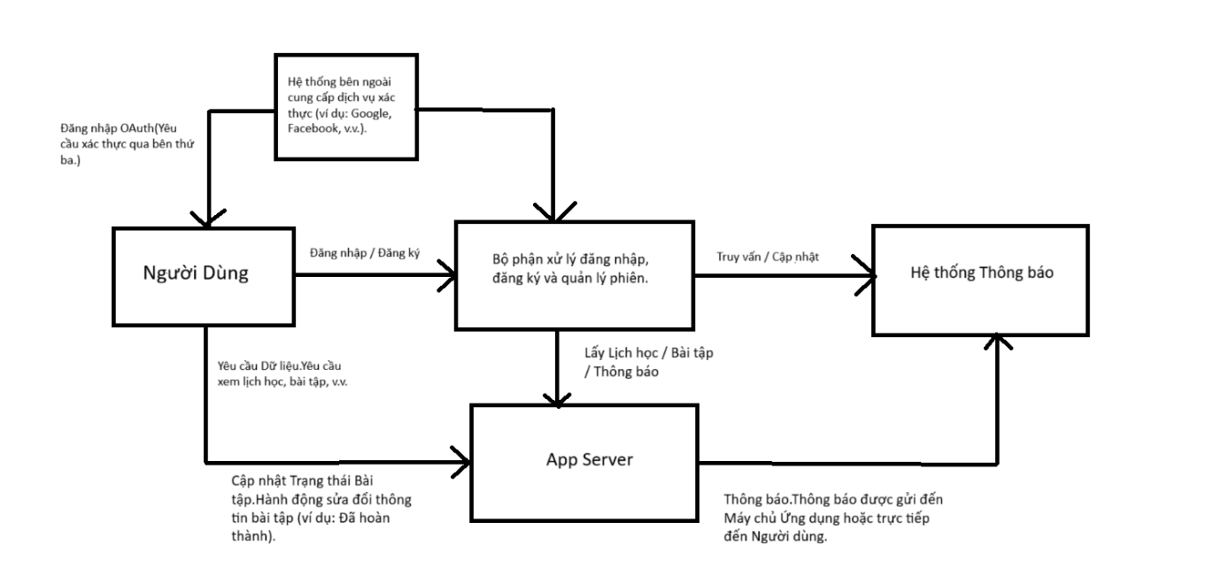

Hình 3.1.2 Sơ đồ về dòng dữ liệu

13

**3.2. Sơ đồ sitemap**

Đăng nhập

Đăng kí

Xác thực

Xem thời khóa biểu

Thêm/Sửa lịch

Quản lý lịch

Trang chủ

Thống kê

Thông tin các nhân

Tài khoản

Cài đặt

Hình ảnh

Tài nguyên

Hình 3.2 Sơ đồ sitemap

14

**3.3. Wireframe cho mỗi trang website**

**3.3.1.Wireframe cho đăng nhập**

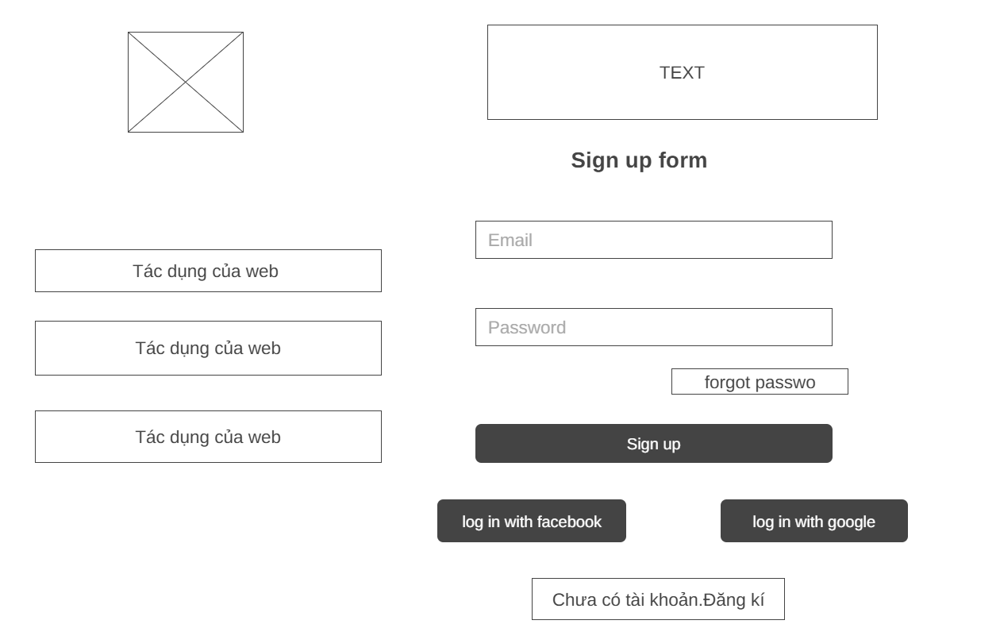

**Hình 3.3.1 Wireframe cho đăng nhập**

15

**3.3.2.Wireframe cho trang chủ**

**Hình 3.3.2 Wrieframe cho trang chủ**

**3.3.3.Wireframe cho trang chủ:**

**Hình 3.3.3:** **Wireframe cho trang chủ:**

16

**3.3.4.Wireframe cho Thời khóa biểu:**

**Hinh 3.3.4:Wireframe cho thời khoa biểu**

**3.3.5. Wireframe cho Bài tập:**

17

**3.3.6. Wireframe cho Thống kê:**

**Hình 3.3.6:Wireframe cho thống kê**

**3.3.7. Wireframe cho Cài đặt:**

**HÌnh 3.3.7:Wireframe cho cài đặt**

18

**CHƯƠNG 4: THIẾT KẾ**

Trang web được xây dựng bởi ngôn ngữ Javascript và HTML, CSS.

**4.1 Cấu trúc thư mục dự án**

**4.1.1.Cấu trúc dự án thư mục html**

Hình 4.1:Thư mục html

**4.1.2.Cấu trúc dự án thư mục css**

Hình 4.2:Thư mục css

**4.1.3.Cấu trúc dự án thư mục js**

Hình 4.3:Thư mục Js

19

**4.2. Giao diện thu được của mỗi một trang trong website**

Hình 4.4:Giao diện giới thiệu

Hình 4.5:Giao diện đăng kí

20

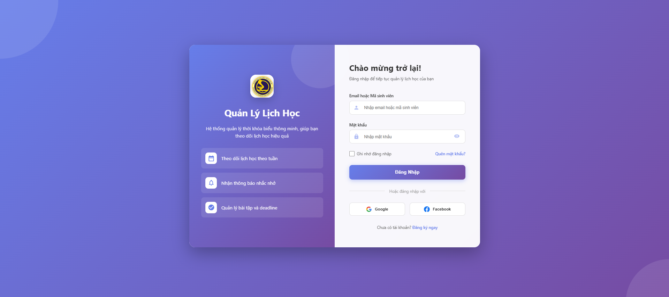

Hình 4.6: Giao diện đăng nhập

Hình 4.7:Giao diện quên mật khẩu

21

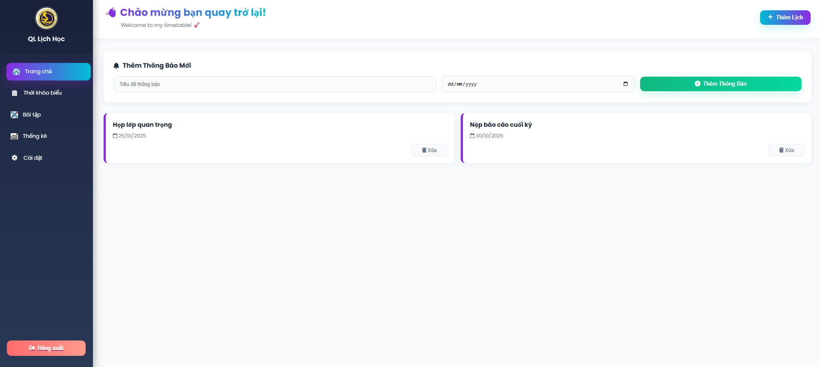

Hình 4.8: Giao diện trang chủ

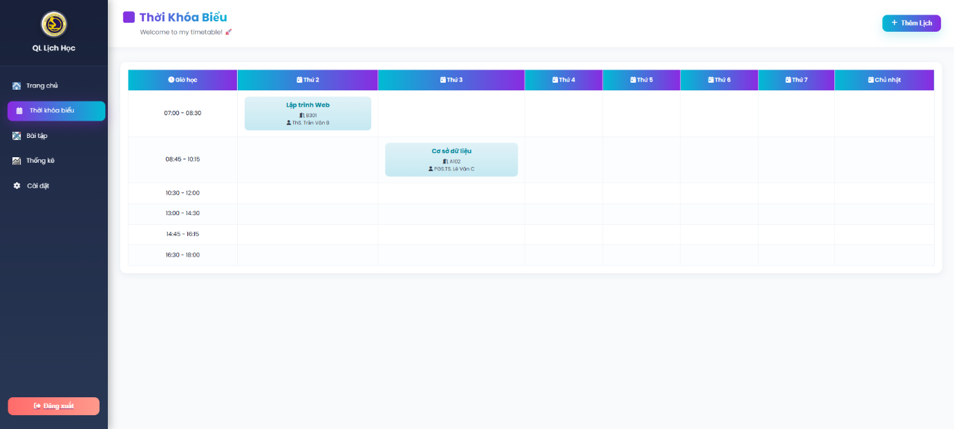

Hình 4.9:Giao diện thời khóa biểu

22

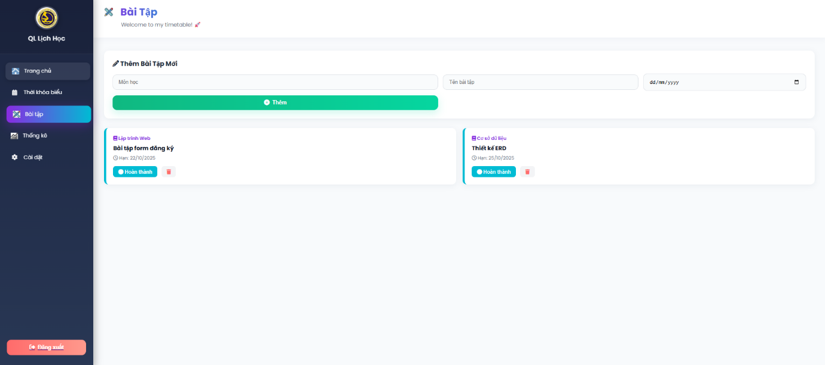

Hình 4.10:Giao diện bài tập

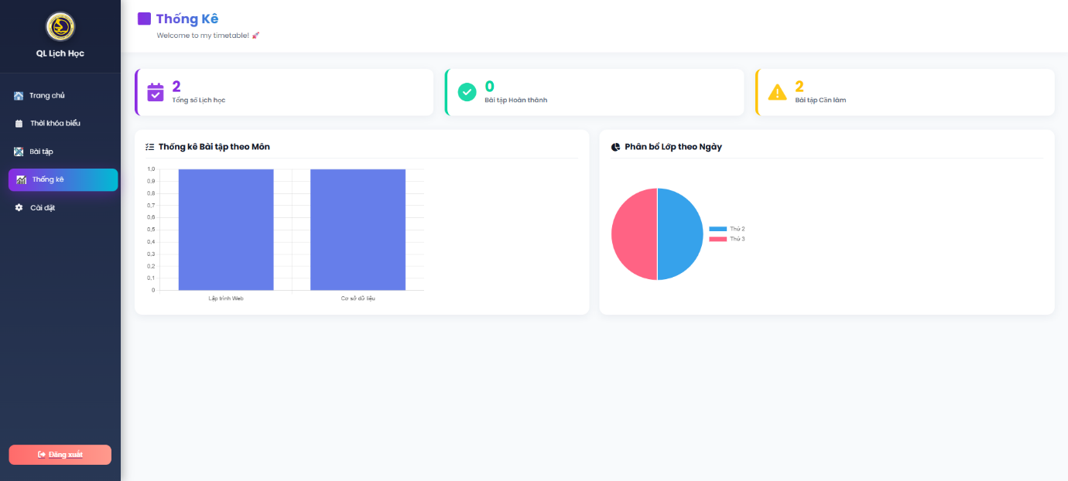

Hình 4.11:Giao diện thống kê bài tập

23

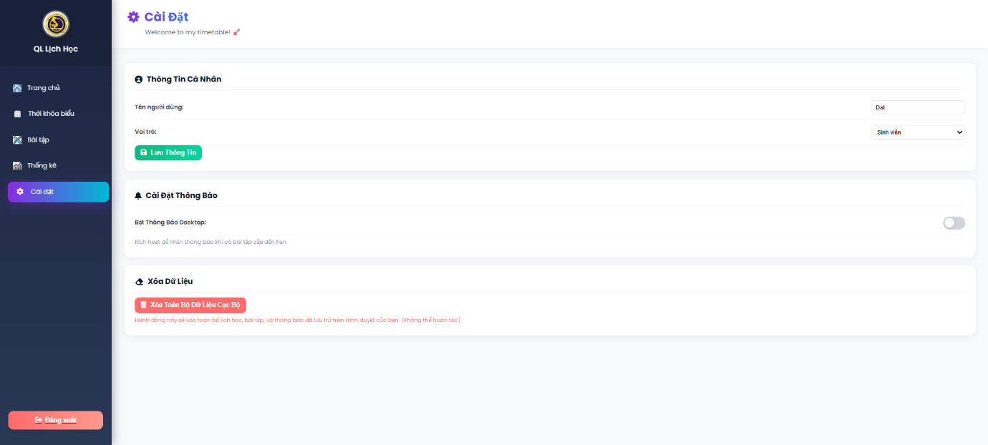

Hình 4.12:Giao diện cài đặt

24

**CHƯƠNG 5: KIỂM THỬ**

## **5.1. Mục tiêu phát hiện lỗi trong quá trình thiết kế**

1. **Phát hiện lỗi:** Mục tiêu chính là phát hiện các lỗi, thiếu sót hoặc vấn đề trong quá trình thiết kế trước khi sản phẩm hoặc dự án được triển khai. Điều này giúp giảm thiểu chi phí và thời gian cần thiết để sửa lỗi sau khi sản phẩm đã hoàn thành.
2. **Đảm bảo tính toàn vẹn của thiết kế**: Mục tiêu là đảm bảo rằng thiết kế sản phẩm hoặc dự án đáp ứng đầy đủ các yêu cầu và mục tiêu đã đặt ra và không bị ảnh hưởng bởi các lỗi hoặc vấn đề.
3. **Tối ưu hóa hiệu suất và hiệu quả**: Kiểm tra và sửa các lỗi hoặc thiết kế không hiệu quả để đảm bảo rằng sản phẩm sẽ hoạt động một cách hiệu quả và đáp ứng yêu cầu hiệu suất.
4. **Nâng cao trải nghiệm người dùng**: Mục tiêu bao gồm kiểm tra và cải thiện các khía cạnh liên quan đến trải nghiệm của người dùng, đảm bảo rằng sản phẩm sẽ cung cấp một trải nghiệm tốt và không gặp vấn đề khi sử dụng.
5. **Đảm bảo tính bảo mật và bảo mật thông tin**: Kiểm tra thiết kế để đảm bảo tính bảo mật của sản phẩm và không có lỗ hổng bảo mật nào.
6. **Kiểm tra và sửa các lỗi logic hoặc bug**: Mục tiêu là tìm kiếm và sửa các lỗi logic trong thiết kế, cũng như các lỗi gây ra bởi những quyết định thiết kế không chính xác.
7. **Kiểm tra tính thực thi của thiết kế**: Đảm bảo rằng thiết kế sẽ hoạt động một cách chính xác và không gây ra vấn đề trong quá trình triển khai và sử dụng.

25

## **5.2. Cách thức xây dựng các test case link, effect, data validation**

**5.2.1. Xác định chức năng cần kiểm tra**

* Xác định các chức năng quan trọng mà bạn muốn kiểm tra trên trang web. Ví dụ: đăng nhập, đăng ký tài khoản, tìm kiếm khóa học, xem thông tin khóa học, v.v…

**5.2.2. Phân loại cái test case**

* Phân loại các test case thành ba nhóm chính sau:
  + Link testing (Kiểm tra tính đúng đắn của các liên kết):
    - Kiểm tra các liên kết trong trang web để đảm bảo rằng chúng đang hoạt động chính xác và không dẫn đến các trang lỗi hoặc không tồn tại.
    - Đảm bảo rằng khi người dùng nhấp vào một liên kết, họ sẽ được chuyển hướng đúng đến trang mục tiêu mong muốn.

* Effect testing (Kiểm tra hiệu ứng của các chức năng):
  + Kiểm tra xem các chức năng trên trang web hoạt động như mong đợi hay không. Ví dụ: đăng nhập thành công, hiển thị đúng thông tin khóa học, v.v.
  + Đảm bảo rằng các chức năng không gây ra lỗi hoặc tình trạng không mong muốn khác.
* Data validation (Kiểm tra nhập liệu):
  + Kiểm tra tính hợp lệ của dữ liệu được nhập vào các trường đầu vào. Ví dụ: kiểm tra xem quá trình đăng ký có yêu cầu các trường bắt buộc và xử lý chính xác các điều kiện nhập.

26

* + Đảm bảo rằng dữ liệu người dùng được xử lý đúng cách và ngăn chặn việc nhập liệu sai hay tấn công từ phía người dùng.

**5.2.3. Xây dựng test case**

Dựa trên các nhóm test case đã phân loại ở bước trước, có thể tạo các test case cụ thể. Mỗi test case nên bao gồm các bước để tái hiện hành động của người dùng và kiểm tra kết quả.

* Đăng nhập bằng tài khoản hợp lệ.
* Kiểm tra xem trang chủ hiển thị đúng thông tin cá nhân của người dùng đã đăng nhập hay không.
* Kiểm tra các hiệu ứng trực quan (chuyển đổi hiệu ứng slide) để đảm bảo chúng hoạt động đúng như mong đợi.
* Đảm bảo rằng các hiệu ứng không gây ảnh hưởng tiêu cực đến trải nghiệm người dùng (ví dụ: không gây chói mắt, không gây rắc rối.)

**\*Ví dụ:**

27

**CHƯƠNG 6: TỰ ĐÁNH GIÁ**

## **6.1. Tự đánh giá điểm nhóm**

**6.1.1. Thành thạo công nghệ**

* Sử dụng HTML hoàn thành trang web.
* Sử dụng CSS để xây dựng layout trang web, responsive và giao diện các chức năng của trang web.

**6.1.2. Báo cáo**

* Bài báo cáo sử dụng mục lục tự động, danh mục hình ảnh tự động, danh mục bảng biểu tự động,…
* Nội dung báo cáo tương đối đầy đủ.

**6.1.3. Kỹ năng**

* Nhóm có khả năng tự đọc tài liệu, tự học, tự tìm hiểu các framework và áp dụng.
* Nhóm có khả năng phối hợp, làm việc nhóm.
* Nhóm có khả năng sử dụng Tiếng anh.

|  |  |  |  |  |  |  |  |  |  |  |  |  |
| --- | --- | --- | --- | --- | --- | --- | --- | --- | --- | --- | --- | --- |
| Họ tên | d1. Thành thạo công nghệ | | | | d2. Báo cáo | | | d3. Kỹ năng | | | | TB |
|  | 1.1 | 1.2 | 1.3 | 1.4 | 2.1 | 2.2 | 2.3 | 3.1 | 3.2 | 3.3 | 3.4 |  |
| Nguyễn Trọng Nghiêm | 10 | 9.5 | 8.5 | 9.3 | 10 | 10 | 10 | 10 | 10 | 9.5 | 8.3 | 9.6 |
| Phạn Tiến Đạt | 10 | 10 | 9.5 | 9.83 | 9 | 9 | 9 | 10 | 10 | 9.5 | 9.83 | 9.62 |
| Nguyễn Trọng Kiên | 10 | 9.5 | 8.5 | 9.3 | 9 | 9 | 9 | 10 | 10 | 9.5 | 9.83 | 9.36 |
| Nguyễn Trọng Việt | 10 | 9.5 | 8.5 | 8.3 | 9 | 9 | 9 | 10 | 10 | 9.5 | 9.83 | 9.36 |

28